**BỆNH ÁN NỘI KHOA**

**Ngày làm bệnh án: 08/09/2020**

1. **HÀNH CHÍNH**

Họ và tên: Nguyễn Kim T    Giới tính: Nam          Sinh năm: 1968 (52 tuổi)

Nghề nghiệp: Buôn bán

Địa chỉ: Bình Chánh, Thành phố Hồ Chí Minh

Thời gian nhập viện: 22h50 ngày  26/8/2020

Phòng: C3.8 giường 9. Khoa nội tiêu hóa -Bệnh viện Nguyễn Tri Phương

1. **LÝ DO NHẬP VIỆN:** Khó thở
2. **BỆNH SỬ**

Ngày nhập viện (26/8/2020) bệnh nhân có làm nặng nhọc, bệnh nhân thấy khó thở, đến tối thấy khó thở nặng dần, có tức ngực và ho lẫn bọt đờm hồng và vã  mồ hôi. Vàng mắt có tăng thêm. BN khó thở nhiều và  mệt mỏi được người nhà đưa vào cấp cứu bệnh viên QUẬN TÂN PHÚ. Không rõ bệnh viện quận Tân Phú xử trí cho bệnh nhân như thế nào. Bệnh nhân cảm thấy vẫn khó thở nhiều nên được chuyển lên bệnh viện Nguyễn Tri Phương

Sinh hiệu lúc nhập bệnh viện quận Tân Phú: mạch 90 lần/ phút : huyết áp 130/80mmHg

Vào lúc 22h50  cùng ngày bệnh nhân vào khoa cấp cứu bệnh viện Nguyễn Tri Phương, bệnh nhân có phù mặt, phù chân không đau bụng bệnh nhân cảm thấy khó thở, không sốt, không lạnh run. Bệnh nhân được xử trí cho nằm đầu cao 30 độ, thở oxi qua mask túi 15l lít/phút, furosemide 2 ống tiêm mạch chậm, nitroglycerin 4 ống, .

Sinh hiệu lúc nhập bệnh viện Nguyễn Tri Phương:

Mạch: 94 lần/phútNhiệt độ: 36.5oC

Huyết áp:120/80 mmHgNhịp thở 27 lần/ phút

SpO2:75%t

Lúc 23h55, bệnh nhân ổn định, khó thở giảm : SpO2 85-87%. Lúc 2h ngày 27/8/2020 bệnh nhân được chuyển lên khoa Nội Hô Hấp.

Quá trình diễn tiến bệnh:  bệnh nhân được cho thở oxi 2l/p, bệnh nhân tỉnh tiếp xúc tốt, còn khó thở mức độ nhẹ, bệnh nhân không sốt, không lạnh rung, không đau bụng, không đau đầu, không chóng mặt, không nôn. Khoảng 4 ngày trước khi chuyển sang nội Tiêu Hoá bệnh  nhân có thấy bụng to dần.,

Vào lúc 14h  ngày 8/9/2020 bệnh nhân được chuyển sang khoa nội tiêu hóa, bệnh nhân ổn đinh tiếp xúc tốt, nằm đầu cao, không đau bụng, đang được thở oxi qua canula 3l/p, bệnh nhân có giảm bụng to nhưng  phù chân vẫn còn. mặt phù có giảm bớt, bệnh nhân đi tiểu vàng trong, bệnh nhân không  không tiêu chảy hay táo bón.

Tình trạng hiện tại: bệnh nhân tỉnh tiếp xúc tôt, vẫn còn phù chân, phù mặt, bụng to , bệnh nhân được cho thở qua canula 3l/p,

1. **TIỀN CĂN**
2. **Bản thân**
3. **Nội khoa**

* Bệnh nhân từng được chẩn đoán xơ gan vào 7 năm trước nay vẫn đang điều trị theo toa bệnh viện, ngoài ra bệnh nhân không còn dùng thuốc gì thêm
* Một năm trước bệnh nhân bắt đầu khởi phát phù chân do không có ảnh hưởng cuộc sống nên không đi khám.
* Bệnh nhân không chú ý vàng mắt khởi  phát khi nào.
* Bệnh nhân không có tiền căn bệnh thận.
* Bệnh nhân không có tiền căn tim mạch
* Bệnh nhân không có tiền căn THA hay ĐTĐ.
* Bệnh nhân chưa từng được chẩn đoán bệnh lý huyết học nào
* Bệnh nhân không có tiền căn bệnh lý ác tính
* Bệnh nhân gần đây không chán ăn, sụt cân

1. **Lối sống**:

* Ít ăn rau, ăn nhiều dầu mỡ
* Từ lúc nhập viện bệnh  nhân không có hút thuốc lá, trước đó bệnh nhân có hút khoảng 32 gói.năm
* Bệnh nhân uống rượu/ bia hằng ngày (mỗi lần 7-8 lon bia – 56 drink bia một tuần, rượu bệnh nhân không nhớ rõ lượng ). Bệnh nhân đã bỏ rượu vào khoảng 7 năm về trước
* Bệnh nhân ăn mặn nhiều

1. **Chưa ghi nhận tiền căn dị ứng**
2. **Ngoại khoa**

* Không ghi nhân tiền căn phẫu thuật.

1. **Gia đình:**

* Chưa ghi nhan tiền căn bênh lý ác tính, mạn tính

1. **LƯỢC QUA CÁC CƠ QUAN**

* Tim mạch: không đau ngực , không đánh trống ngực, không hồi hộp
* Hô hấp: có khó thở, không ho , thở oxi qua canula 3 lít/p
* Tiêu hóa: bệnh nhân ăn uống tốt, không tiêu chảy táo bón, phân vàng,
* Tiết niệu: không tiểu buốt, tiểu gắt, nước tiểu vàng trong
* Thần kinh: không đau đầu, chóng mặt, hoa mắt
* Cơ-xương-khớp: không đau khớp, không yếu cơ, chuột rút, không giới hạn vận động

1. **KHÁM (19h ngày 05/09/2020)**
2. **. Tổng quát**

Bệnh nhân tỉnh táo, tiếp túc tốt, da hồng, kết mạc mắt vàng

Sinh hiệu

Mạch 104 lần/phút.Huyết áp: 125/75 mmHg.

Nhịp thở: 23 lần/phútNhiệt độ: 370C

* Da niêm:, không tím hay xuất huyết.
* Hô hấp: không co kéo cơ hô hấp phụ, không có kiểu thở bất thường.
* Hạch ngoại biên không sờ chạm
* Chi ấm, mạch ngoại biên sờ rõ.
* Lòng bàn tay son (+), dấu sao mạch (-)

1. **Đầu – mặt – cổ:**

* Cân đối, khí quản không lệch
* Không môi khô, lưỡi dơ
* Không thở chúm môi, không phập phồng cánh mũi.
* Không co kéo cơ hô hấp phụ.
* Tuyến giáp, tuyến mang tai không sờ chạm, không sưng
* Tĩnh mạch cổ không nổi ở vị trí 45 độ

1. **Ngực**

* Cân đối, di động theo nhịp thở, không lõm hay lồi ngưc
* Không sao mạch, không co kéo cơ hô hấp phụ
* Không sẹo mổ cũ, không u
* Không ghi nhan tuần hoàn bàng hệ
* Nữ hoá tuyến vú (+)

1. **Tim:**

* +Không ổ đập bất thường, không ghi nhận rung miêu
* + Không có dấu nảy trước ngược, dấu Harzer (-)
* + Nhịp tim 104l/p
* + Tiếng T1,T2 đều rõ

1. **Phổi**

* Rì rào phế nang êm dịu,  gõ trong khắp phổi
* Không tiếng thở bất thường
* +Nhịp thở 23 lần/phút

1. **Bụng:**

* Bụng to, bè sang hai bên, di động đều theo nhịp thở, không sẹo mổ cũ, không dấu rạn da, XHDD (-), THBH (-)
* Bụng mềm, không điểm đau khu trú.
* Nhu động ruột: 8 l/p, không âm thổi động mạch
* Gõ đục khắp bụng
* Dấu sóng vỗ(+)

1. **Thần kinh**

Cổ mềm, không yếu liệt tay chân, không dấu thần kinh định vị.

1. **Cơ xương khớp.**

Các khớp không sưng, không đỏ đau, không giới hạn vận động

1. **TÓM TẮT BỆNH ÁN:**

BN nam, 32 tuổi, nhập viện vì tê tay chân, bệnh ngày thứ 7. Qua thăm khám và hỏi bệnh sử ghi nhận

* TCCN: khó thở, phù, vàng da
* TCTT: rale ẩm đáy phổi phải, gõ đục vùng dưới phổi khi bệnh nhân nằm, vàng cũng mạc mắt, gõ đục khắp bụng,
* Tiền căn

Xơ gan được chẩn đoán 7 năm trước

Tiền căn hút thuốc lá 32 gói.năm. Uống rượu bia nhiều

1. **ĐẶT VẤN ĐỀ:**

  Khó thở cấp

Tiền căn xơ gan

1. **CHẨN ĐOÁN:**
2. **Chẩn đoán sơ bộ:**cơn mất bù cấp suy tim/ xơ gan mất bù do rượu chưa biến chứng
3. **Chẩn đoán phân biệt:**cơn mất bù cấp suy tim/ xơ gan mất bù do nhiễm siêu vi chưa biến chứng

**BIỆN LUẬN**

1. **Khó thở cấp: nguyên nhân**

**TIM MẠCH**

1. **Hội chứng vành cấp:**ít nghĩ do bệnh nhân không có đau ngực đồng thời bệnh nhân không có tiền căn đau thắt ngực không ổn định.
2. **Suy tim:**nghĩ nhiều do bệnh nhân có khó thở sau khi làm việc nặng và tăng đần vào ban đêm, bệnh nhân có kê cao đầu khi ngủ, và ngày nhập viện bệnh nhân nhiều khả năng có cơn mất bù cấp của suy tim dẫn đến triệu chứng phù phổi cấp biểu hiện bằng khó thở tăng dần và mức độ nặng, bệnh nhân có ho khạc ra đờm màu hồng
3. **Chèn ép tim cấp:**không nghĩ do bệnh nhân trong ngày nhập viện không có chấn thương nặng và bệnh nhân không có dấu chứng của bệnh lý ác tính như sụt cân chán ăn, ngày nhập viện bệnh nhân tỉnh, không có sốt nên không gợi ý vấn đề nhiễm trùng.

**HÔ HẤP**

1. **Hen phế quản:**không nghĩ do bệnh nhân không có khò khè khi khó thở và chưa ghi nhận tiền căn bệnh lý hen trước đây
2. **Thuyên tắc phổi:**không nghĩ do bệnh nhân không có gãy xương dài gần đây, bệnh nhân có phù mềm ấn lõm, chân không sưng đau và bệnh nhân không có nằm bất động hơn 3 ngày gần đây.
3. **Tràn khí màng phổi:** không nghĩ dobệnh nhân không có đâu ngực kiểu màng phổi ( đau ngực khi hít vào), bệnh nhân không có chấn thương và khám lâm sàng không ghi nhận hội chứng tran khí màng phổi (gõ vang,  mất rung thanh và âm phế bào)
4. **Nhiễm trùng đường hô hấp:** ít nghĩ do bệnh nhân khởi phát khó thở cấp tính và trước đó cũng không có triệu chứng gợi ý rằng bệnh nhân có viêm như sốt, lạnh run
5. **Dị vật đường thở:**không nghĩ do bệnh nhân không có ngạt tức thời mà khó thở của bệnh nhân tăng dần
6. **Phản ứng phản vệ:**không nghĩ do bệnh nhân không có phù chi, phù mặt cấp tính và không ghi nhận bệnh nhân có bị côn trùng cắn hay khởi phát sau khi ăn, bệnh nhân hiện nay chỉ đang uống lâu dài toa thuốc của bệnh viện Nguyễn Tri Phương.

**THẦN KINH:**không nghĩ do bệnh nhân không có giới hạn vận động trước đó, bệnh nhân tỉnh táo, không suy kiệt, không teo cơ, bệnh nhân không yếu liệt:

1. **Tiền căn xơ gan:**trên lâm sàng khám thấy nữ hóa tuyến vú, có dấu bàn tay son, củng mạc mắt vàng, phù chân, phù mặt, có tiền căn được chẩn đoán xơ gan vào 7 năm trước à nghĩ bệnh nhân xơ gan. Khám bụng thấy bụng to, bè, gõ đục khắp bụng, dấu sóng vỗ (+), sờ bụng có cảm giác căngànghĩ báng bụng độ 3à Bệnh nhân trong giai đoạn xơ gan mất bù

**NGUYÊN NHÂN XƠ GAN**

1. **Viêm gan siêu vi:**ít nghĩ do bệnh nhân làm nghề buôn bán không có gợi ý tiền căn tiếp xúc dịch tiết, bệnh nhân cũng không có triệu chứng của nhiễm siêu vi trước đó (mệt mỏi, chán ăn, đau cơ)
2. **Ứ mật:** không nghỉ do bệnh nhân không có ngứa gần đây, nước tiểu không có màu vàng đậm, bệnh nhân tiêu phân bạc màu gần đây, và bệnh nhân không có bị đau hạ sườn phải, không sốt, đồng thời không có tiền căn phẫu thuật đường mật trước đây,
3. **Rượu:** nghĩ nhiều do bệnh nhân có tiền căn tiêu thụ rượu nhiều
4. **Chuyển hóa:**không nghỉ bệnh nhân không có bệnh lý di truyền, hay được chẩn đoán các bệnh lý về chuyển hóa:
5. **Bệnh mạch máu:**khôn nghỉ do bệnh nhân không so bằng chứng của huyết khối đồng thời

**BIẾN CHỨNG**

1. **Xuất huyết tiêu hóa:** ít nghĩ do bệnh nhân không có đột ngột nôn ra máu ồ ạt, lượng lớn, và không gh nhận triệu chứng đi cầu phân đen hay đỏ ở bệnh nhân.
2. **Viêm phúc mạc nhiễm khuẩn nguyên phát:**ít nghĩ do bệnh nhân không có sốt, hay đau bụng, bệnh nhân tỉnh tiếp xúc tốt, và gần đây bệnh nhân không có tiêu chảy,
3. **Hội chứng gan thận:**ít nghĩ do bệnh nhân không có triệu chứng của suy thận cấp như thiểu niệu
4. **Bệnh não gan:** ít nghĩ do bệnh nhân tỉnh, không lơ mơ, không rung vẫy,
5. **Ung thư gan:** ít nghĩ do bệnh nhân không mệt mỏi chán ăn hay sút cân gần đây
6. **Báng bụng khó chữa:**ít nghĩ do bệnh nhân chỉ khởi phát báng bụng vào thời gian gần đây nhưng có giảm sau vài ngày nằm viện

1. **ĐỀ NGHỊ CẬN LÂM SÀNG:**
2. Chẩn đoán: Troponin I hs, BNP, CTM, AST, ALT, Albumin máu, đông máu (TQ, TCK), Bilirubin
3. Thường quy: X quang ngực thẳng, ECG, BUN, Creatinin, tổng phân tích nước tiểu, glucose máu.
4. **Kết quả xét nghiệm cận lâm sàng:**

1. CTM + XN sinh hoá

|  |  |  |  |  |  |  |  |
| --- | --- | --- | --- | --- | --- | --- | --- |
|  | 26/8 | 27/8 | 30/8 | 3/9 | 5/9 | 7/9 | Trị số BT |
| *WBC | 8.44 |  | 7.51 | **10.24** | 9.85 | **12.58** | 4-10 G/L (K/ul) |
| NEU% | **88.3** |  | **90.3** | **93.1** | **86.1** | **86.1** | 45-75% |
| LYM% | **7.9** |  | **4.8** | **4.2** | **8.1** | **7.2** | 20-35% |
| MONO% | **2.6** |  | 4.7 | **2.4** | 4.6 | 5.5 | 4-10% |
| ESO% | 1.1 |  | **0.1** | **0.2** | 1.1 | 1.0 | 1-8% |
| BASO% | 0.1 |  | 0.1 | 0.1 | 0.1 | 0.2 | 0-2% |
| NEU | 7.45 |  | 6.78 | **9.53** | **8.48** | **10.83** | 1.8-7.5 G/L |
| LYM | **0.67** |  | **0.36** | **0.43** | 0.8 | 0.91 | 0.8-3.5 G/L |
| MONO | 0.22 |  | 0.35 | 0.25 | 0.45 | 0.69 | 0.16-1 G/L |
| ESO | 0.09 |  | 0.01 | 0.02 | 0.11 | 0.13 | 0.01-0.8 G/L |
| BASO | 0.01 |  | 0.01 | 0.01 | 0.01 | 0.02 | 0-0.2 G/L |
| *RBC | 3.88 |  | **3.64** | 3.8 | **3.44** | **3.65** | 3.8-5.5 T/L |
| Hgb | 122 |  | **117** | **119** | **110** | **116** | 120-150 g/L |
| Hct | 0.366 |  | 0.350 | 0.355 | **0.317** | **0.333** | 0.35-0.45 L/L |
| MCV | 94.3 |  | 96.2 | 93.4 | 92.2 | 91.2 | 78-100 fL |
| MCH | **31.4** |  | **32.1** | **31.3** | **32** | **31.8** | 26.7-30.7 pg |
| MCHC | 333 |  | 334 | 335 | 347 | 348 | 320-350 g/L |
| RDW | **14.8** |  | **14.6** | **15.2** | **15.2** | **15.5** | 11.5-14.5 %CV |
| *PLT | **66** |  | **64** | **69** | **71** | **82** | 150-400 G/L |
| MPV | 10.7 |  | 11.4 | 11.3 | 11.5 | 11.1 | 7-12fL |
| TQ (PT) |  | **16.1** |  |  |  |  | 11.5-14.5 s |
| PT |  | 75 |  |  |  |  | 89-129% |
| T |  | 13.3 |  |  |  |  |  |
| INR |  | **1.22** |  |  |  |  | 0.8-1.11 |
| TCK (aPTT) |  | **24.3** |  |  |  |  | 25.7-31.5 s |
| T |  | 30.5 |  |  |  |  |  |
| Na | **132.9** | **131** | **128** | **128** | **126** | **128** | 136-146 mmol/l |
| K | 3.97 | 3.97 | 3.9 | 3.58 | **2.94** | **2.89** | 3.4-4.5 mmol/l |
| Clo | 103 | **100.8** | **94.7** | **88.9** | **88.2** | **89.7** | 101-109 mmol/l |
| CRP | **85.49** |  |  | **18.3** | **10.5** | **8.42** | 0-5 mmol/l |
| D-Diner |  | **1.46** |  |  |  |  | 0-0.55 ug/ml |

- Hồng cầu: Hgb giảm, MCV bình thường, MCH tăng, nên có thiếu máu hồng cầu bình thường ưu sắc

- Bạch cầu:

+ BC ngày 7/9 của BN > 12 G/L và neutrophil ưu thế nên nghĩ nghiễm trùng

+ BC Lympho giảm cả tương đối, lẫn tuyệt đối

- Tiểu cầu giảm hơn bình thường -> phù hợp với bệnh cảnh xơ gan của bệnh nhân

- Thời gian đông cầm máu:

+ TQ tăng

+ INR tăng

+ TCK giảm

- Ion đồ:

+ Na giảm nghĩ do suy tim

+

- D-Dimer tăng

- CRP tăng do bệnh nhân đáp ứng với tình trạng viêm

1. Chức năng gan:

|  |  |  |  |  |  |  |  |
| --- | --- | --- | --- | --- | --- | --- | --- |
|  | 26/8 | 27/8 | 30/8 | 31/8 | 3/9 | 5/9 |  |
| AST | **116.2** |  | **145.9** |  | **170.2** | **176.9** | 0-34 U/L |
| ALT | **217.8** |  | **238.9** |  | **233.1** | **224** | 0-34 U/L |
| Albumin |  |  |  | **22.6** |  |  | 35-52 g/l |
| T-Bilirubin | 19.6 |  |  |  |  |  | 5-21 umol/L |
| D-Bilirubin | **6.7** |  |  |  |  |  | 0-3.3 umol/L |
|  |  |  |  |  |  |  |  |

-Men gan:

+ AST tăng 3 - 4 lần, ALT tăng 5 - 6 lần, nghĩ bệnh nhân có bệnh gan mạn tính

+ tỉ lệ O/P < 1, nghĩ BN có tình trạng hoại tử tế bào gan cấp

-Albumin giảm phù hợp với bệnh gan mãn tính

-Bilirubin trực tiếp tăng, chiếm tỉ lệ 35%, tăng bilirubin hỗn hợp, có tổn thương tại gan.

-> chức năng gan phù hợp với bệnh cảnh xơ gan của bệnh nhân

1. Chức năng thận

|  |  |  |  |  |
| --- | --- | --- | --- | --- |
|  | 30/8 | 3/9 | 5/9 |  |
| URE | **7.91** |  |  | 2.8-7.2 mmol/l |
| Creatinin máu | 66 | 66.8 | 58.9 | 49-100 mmol/l |

1. ECG:

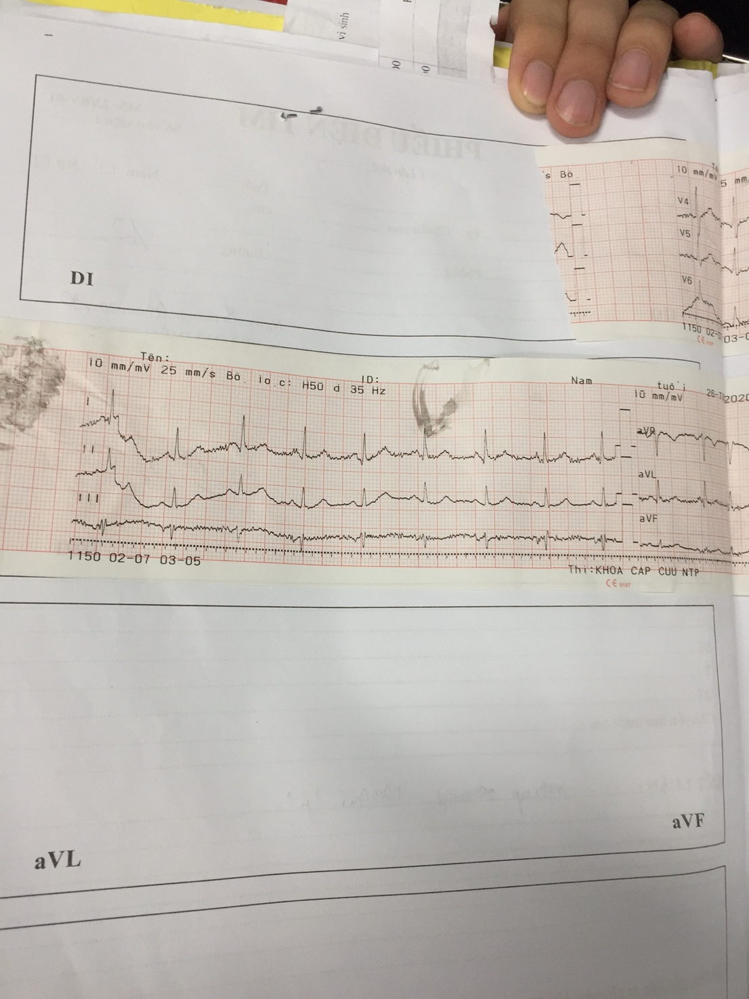

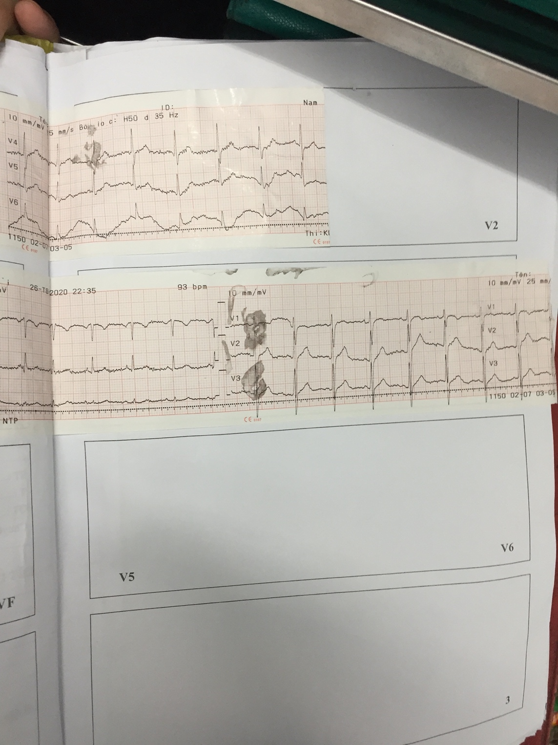

1. Men tim:

|  |  |  |  |  |
| --- | --- | --- | --- | --- |
|  | 27/8 | 26/8 | 4/9 |  |
| Troponin I hs | 0.003 | 0.004 | 0.003 | 0-0.34 ng/ml |
| NT-proBNP | **125.8** |  |  | <125 pg/ml |

-NT-proBNP tăng > 125 phù hợp với suy tim

1. Siêu âm:

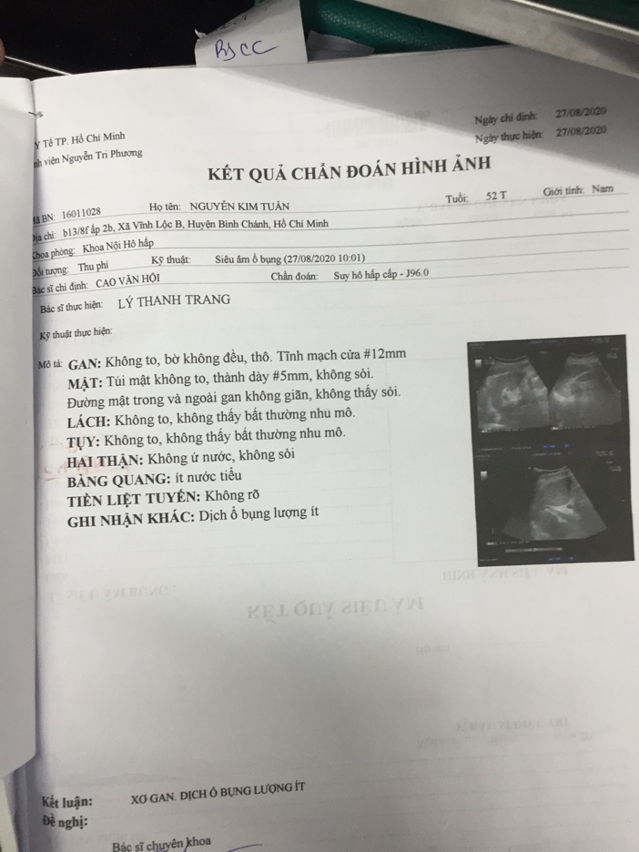

Ngày 27/8/2020

- Gan: Không to, bờ không đều

- Tĩnh mạch cửa: ≠12mm

- Mật: Túi mật không to, thành dày, không sỏi, đường mật trong và ngoài gan không dãn, không thấy sỏi

- Lách: Không to, không thấy bất thường nhu mô

- Tuỵ: Không to, không thấy bất thường nhu mô

- Thận: Không ứ nước, không sỏi.

- Bàng quang ít nước tiểu.

- Tiền liệt tuyến không rõ.

- Dịch ổ bụng lượng ít

1. Cấy đàm:

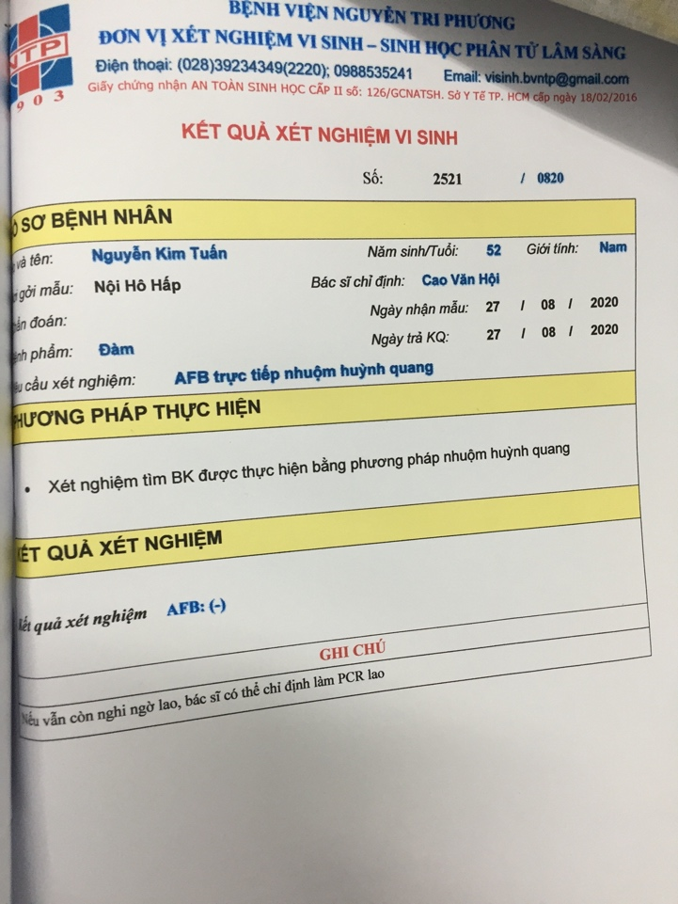

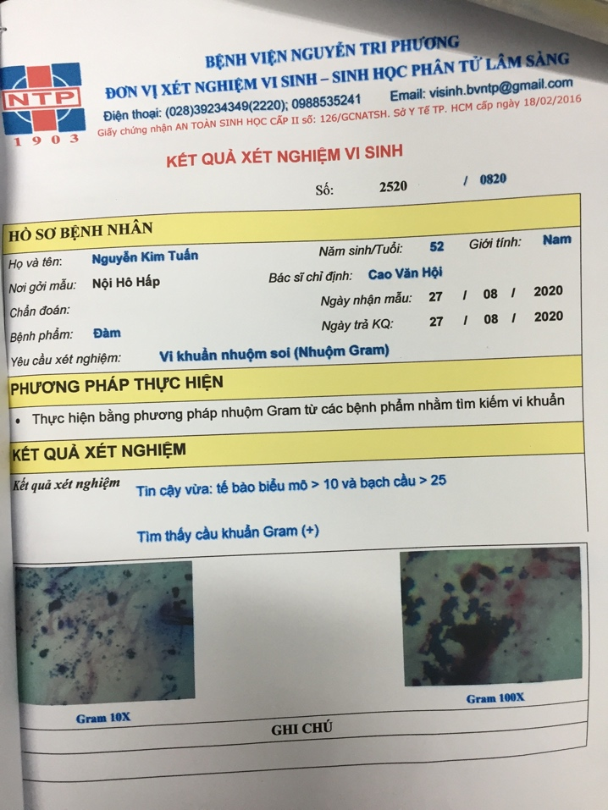

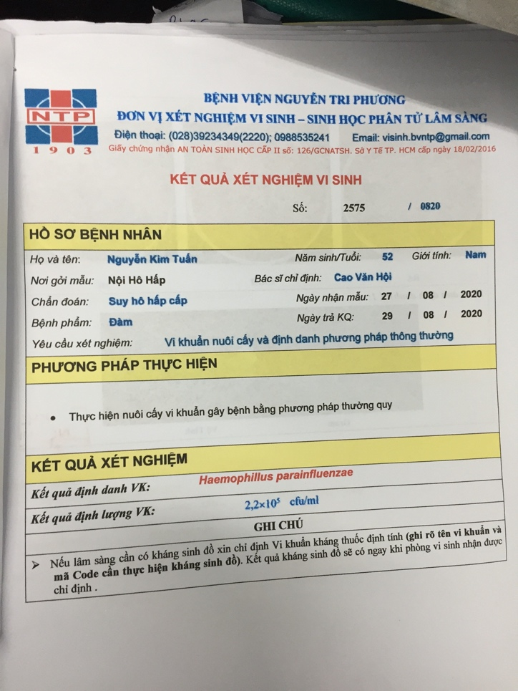

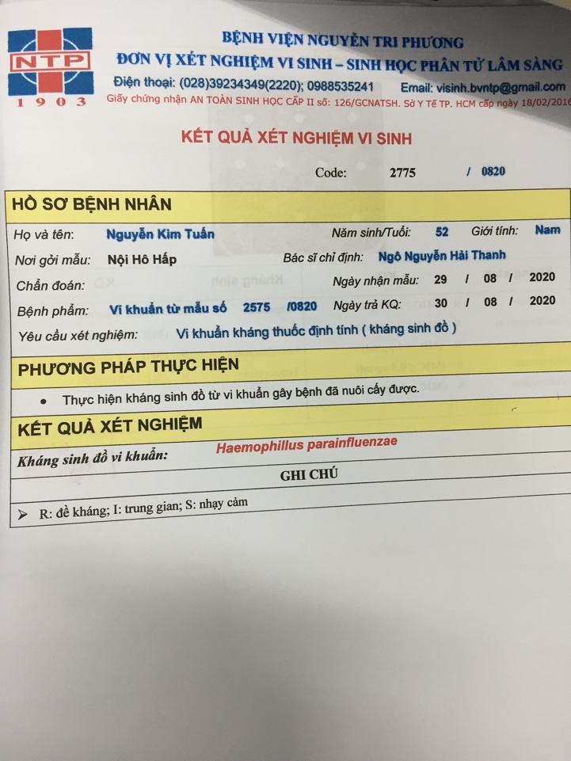

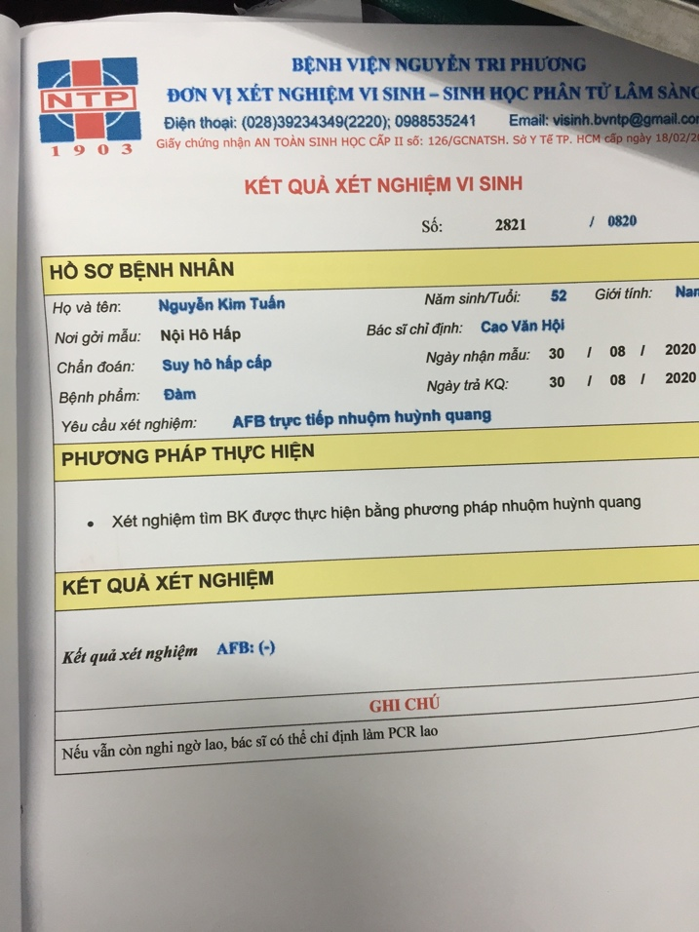

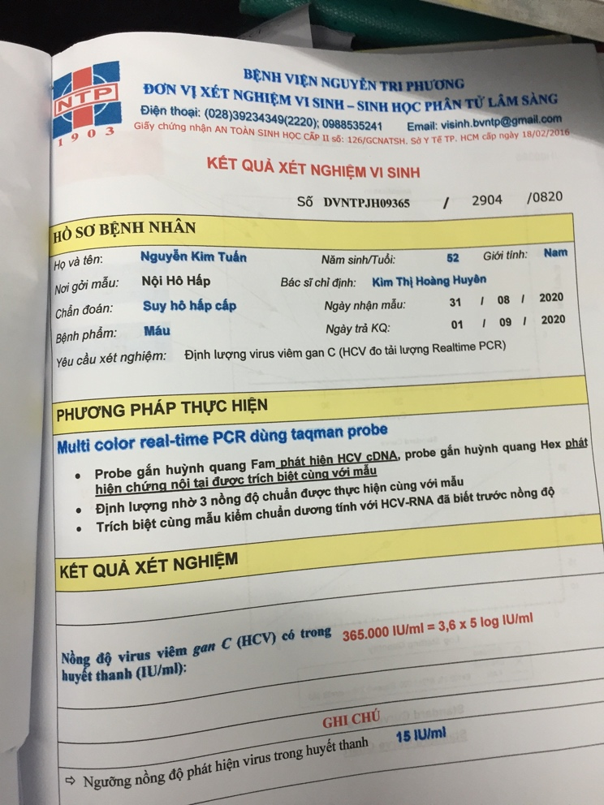

6. Chụp cắt lớp lồng ngực:

- Thành ngực: Hình ảnh mô mềm, xương thành ngực bình thường

- Màng phổi: Không phát hiện tràn dịch, tràn khí màng phổi

- Không phát hiện dày dính, tổn thương choáng chỗ hay đóng vôi màng phổi

- Phổi tổn thương đông đặc, kính mờ rải rác 2 phổi, chủ yếu tiểu thuỳ trái

- Trung thất: Không phát hiện hạch trung thất

- Các mạch máu trung thất hạn chế khảo sát

KẾT LUẬN: Tổn thương đông đặc kính mờ rải rác 2 phổi chủ yếu thuỳ trên.

1. **Chẩn đoán xác định:**

- Đợt cấp suy tim/Xơ gan Child B do rượu, biến chứng suy gan cấp